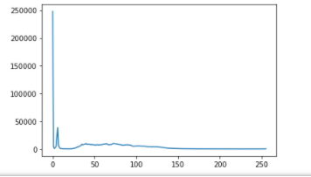**YANSIMALI**

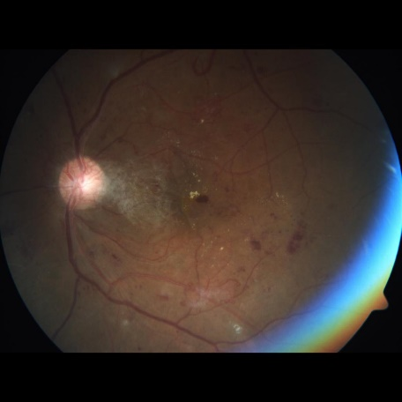

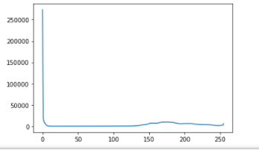

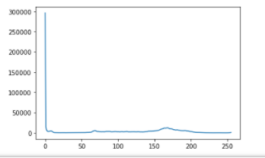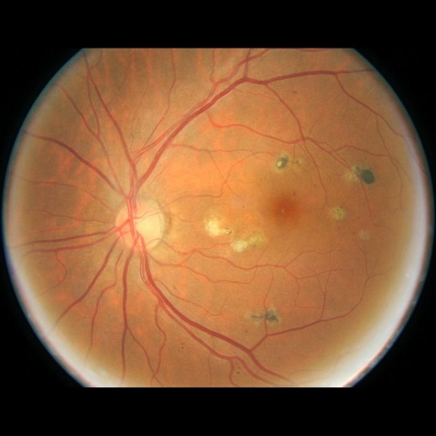

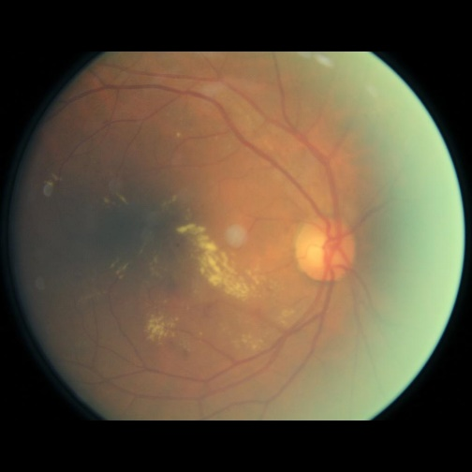

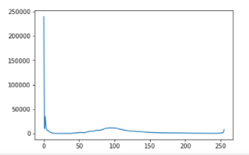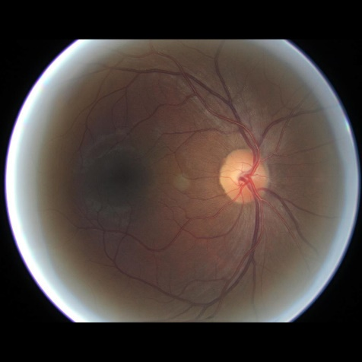

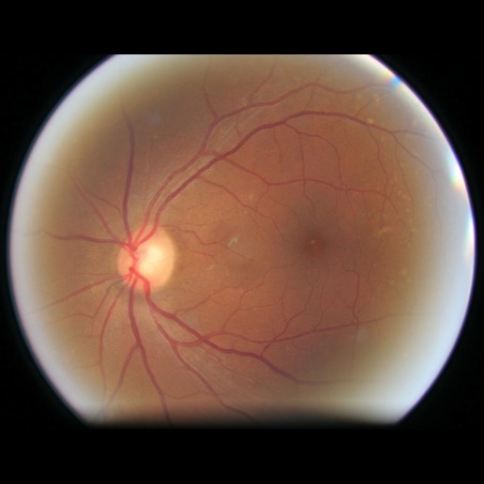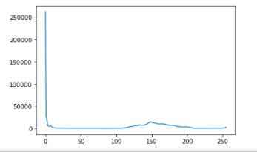

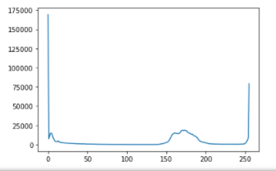

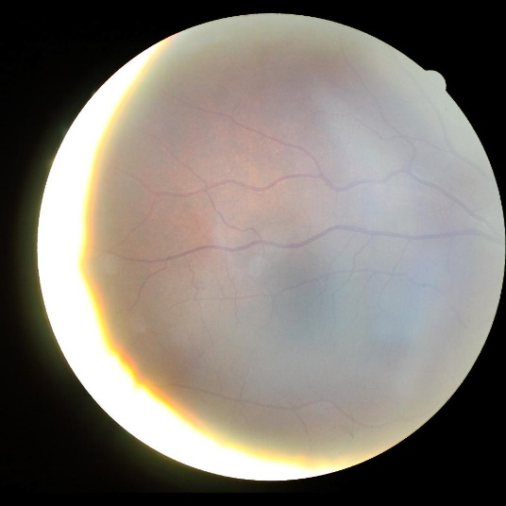

**OVEREXPO**

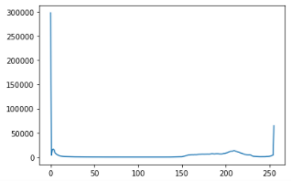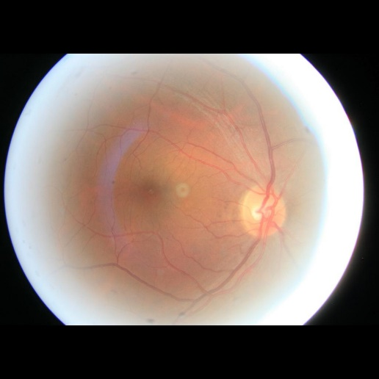

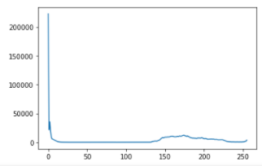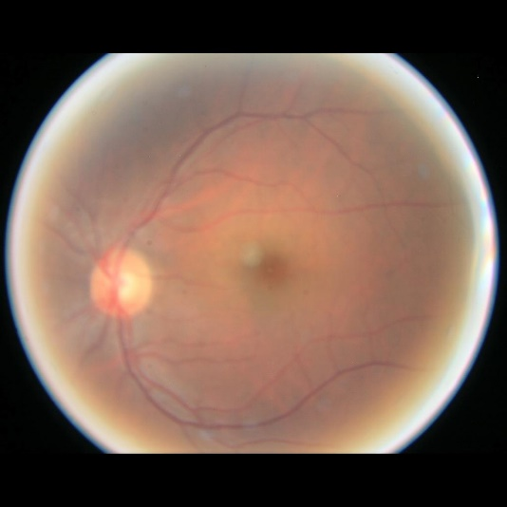

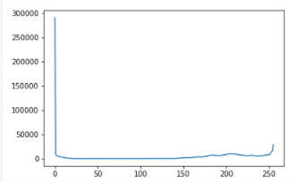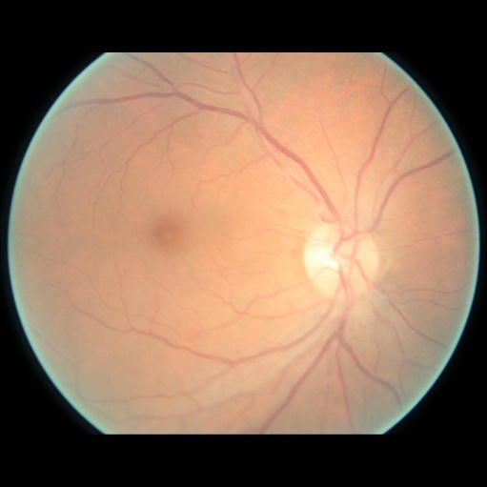

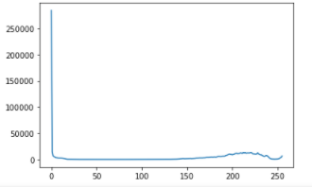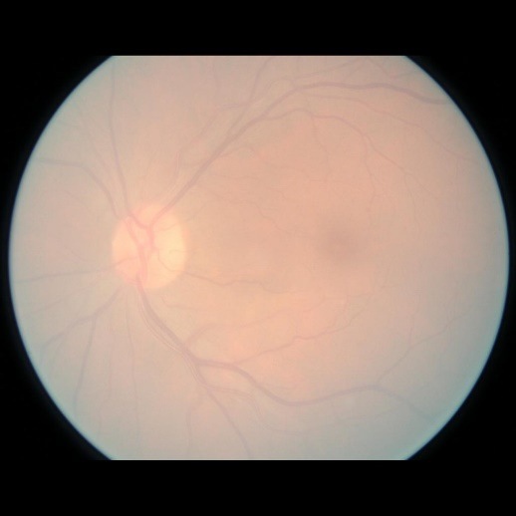

**KARANLIK**

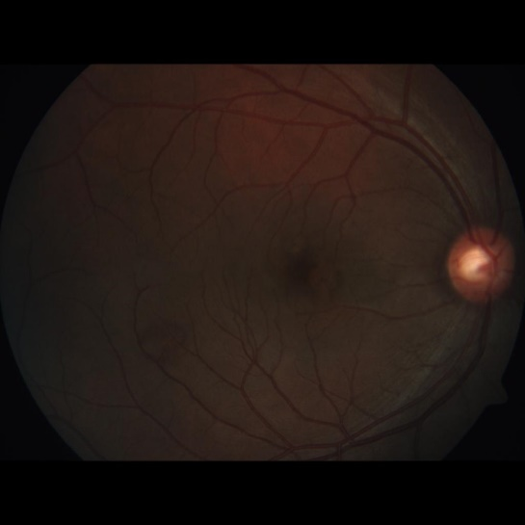

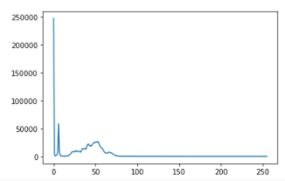

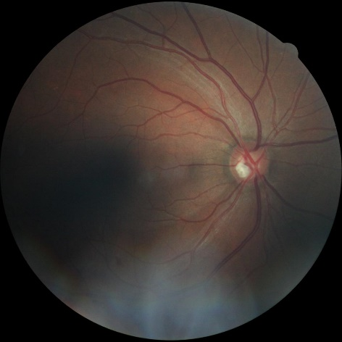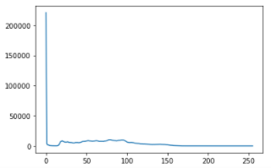

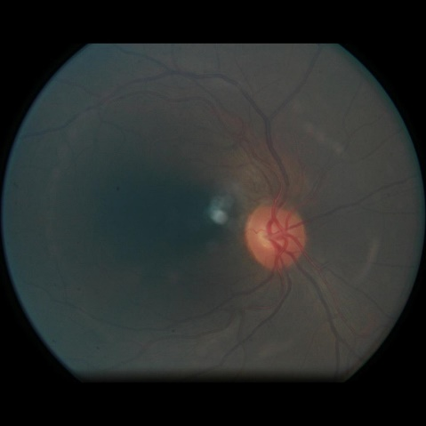

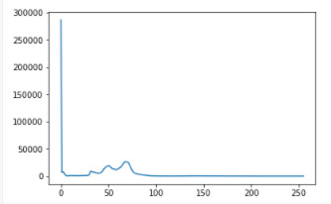

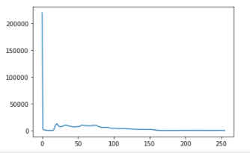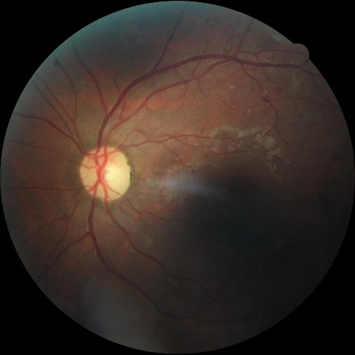

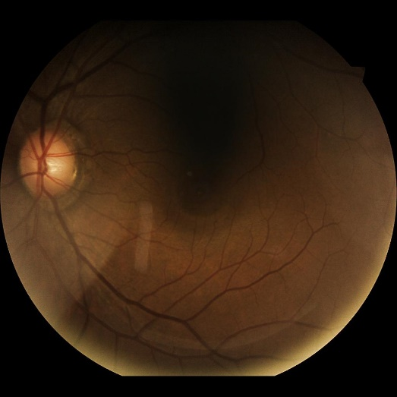

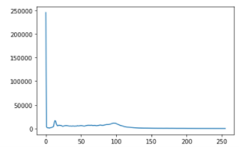

**UYGUN**

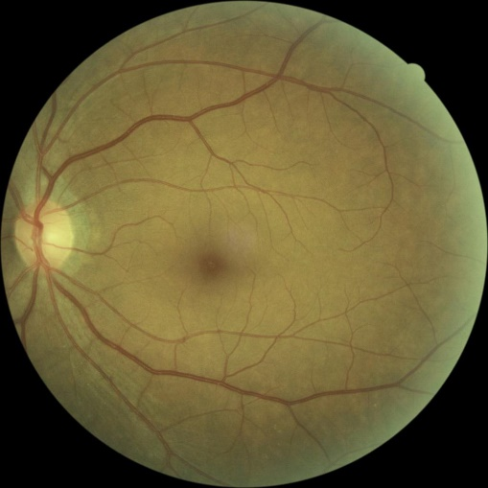

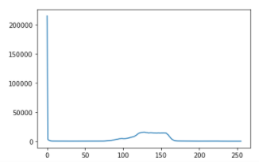

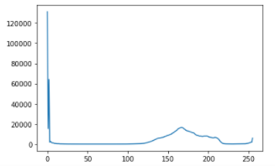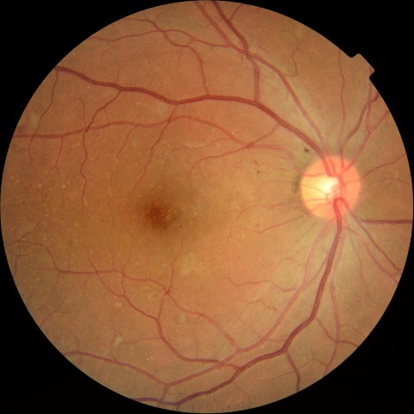

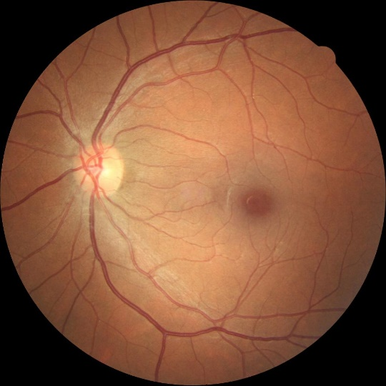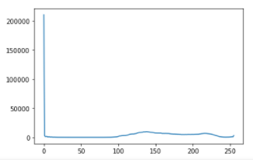

Yukarıda görüldüğü gibi her data setten bir kaç tane image alıp histogramlarını çıkardım.

Karanlık vs Diğerleri şeklinde bir karşılaştırma yapmak mümkün oldu.

Yansımalı ve bulanığın histogramdan ayrıt edilebileceğini düşünmüyorum. Çünkü yansımalının değerleri yansıma rengine göre değişip histogramın farklı yerlerinde belli oluyor. Bu yüzden bunu yakalamak çok zor.

En başta overexposed de oluyor sanmıştım ancak, uygun datasetini ve overoxposed datasetini karşılaştırınca böyle histogramdan karşılaştırmanın sağlıksız oldugunu düşünüyorum.

Karşılaştırma yaparken histogramların ortalamasınıda aldım ancak güzel bir sonuç elde edemedim.

**OVEREXPOSED DATA SET BÖYLE GELDİ**

1

uygun

2

uygun

3

uygun

4

overexpo

5

uygun

6

overexpo

7

overexpo

uygun diye çıkanlar:

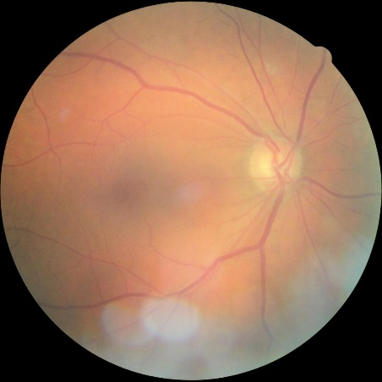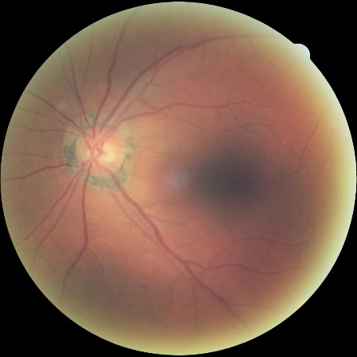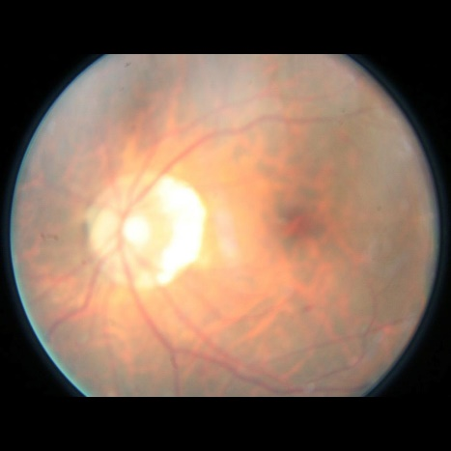

Aslında overexosed fotografları labellemek için yaptıgım mantıksızdı ama nasıl gideceğimi çözemedim. Bütün overexposed fotografların histogram değerlerini toplayıp ortalamasını aldım ve arrayın kaçınca elemanında en yüksek oldugunu buldum. Buna görede diğer datasetteki imagelerle karşılaştırdım.(histogramın sol tarafları siyah oldugu için en yüksek değerler orada çıkıyordu bu yüzden onları hesaplamaya dahil etmedim). Zaten yukarıdaki overexposed imageleri incelerseniz 0 ile 256 değer aralığında genelde 150 den sonra yukseliyorlar. 150 den sonra sumlarının en yüksek oldugu nokta arrayin 209. elemanı ve 7893.285714285715 değerini taşıyor.

Buna göre overexposed fotograflarda işlem yapmayı denedim ancak bir paramatreye göre if statement yazmak çok güvensiz olacaktı (uygun datasetindeki fotografların bazılarıda bunu sağlıyor çünkü)bu yüzden yanına bir parametre daha eklemek için tekrar değerleri ve histogramları inceledim.

[259631.42857142858, 10051.42857142857, 11656.714285714286, 9009.42857142857, 5861.285714285715, 3858.4285714285716, 3486.1428571428573, 2866.8571428571427, 2467.285714285714, 2022.4285714285713, 1826.5714285714287, 1605.7142857142858, 1384.142857142857, 1213.4285714285713, 1067.142857142857, 876.2857142857143, 806.8571428571429, 736.8571428571429, 688.0, 674.7142857142857, 632.1428571428571, 550.8571428571429, 457.85714285714283, 377.57142857142856, 301.14285714285717, 244.14285714285714, 200.14285714285714, 187.28571428571428, 162.57142857142858, 155.42857142857142, 149.42857142857142, 139.85714285714286, 133.57142857142858, 126.0, 127.42857142857143, 131.14285714285714, 118.28571428571429, 116.71428571428571, 111.0, 113.0, 107.71428571428571, 109.85714285714286, 95.57142857142857, 103.85714285714286, 104.14285714285714, 103.0, 95.0, 96.14285714285714, 90.71428571428571, 94.28571428571429, 91.14285714285714, 92.14285714285714, 99.42857142857143, 95.71428571428571, 83.57142857142857, 90.0, 88.57142857142857, 87.57142857142857, 88.85714285714286, 87.85714285714286, 81.85714285714286, 89.0, 83.57142857142857, 87.71428571428571, 85.14285714285714, 83.42857142857143, 88.85714285714286, 83.28571428571429, 84.57142857142857, 86.28571428571429, 84.0, 83.28571428571429, 86.0, 88.85714285714286, 88.0, 96.71428571428571, 111.42857142857143, 119.71428571428571, 137.85714285714286, 149.14285714285714, 158.14285714285714, 167.57142857142858, 170.42857142857142, 187.0, 208.57142857142858, 217.42857142857142, 208.71428571428572, 224.42857142857142, 234.14285714285714, 238.14285714285714, 248.71428571428572, 237.28571428571428, 247.42857142857142, 265.85714285714283, 268.42857142857144, 266.0, 268.57142857142856, 270.7142857142857, 289.42857142857144, 315.2857142857143, 306.0, 324.14285714285717, 345.57142857142856, 351.7142857142857, 383.42857142857144, 406.0, 430.57142857142856, 450.85714285714283, 484.0, 501.85714285714283, 490.7142857142857, 523.0, 556.0, 602.7142857142857, 611.8571428571429, 674.0, 715.4285714285714, 775.5714285714286, 842.2857142857143, 853.4285714285714, 921.0, 970.5714285714286, 1015.1428571428571, 1064.142857142857, 1099.4285714285713, 1178.7142857142858, 1271.0, 1454.7142857142858, 1609.142857142857, 1722.0, 1827.7142857142858, 1946.5714285714287, 2075.5714285714284, 2166.5714285714284, 2392.714285714286, 2546.285714285714, 2690.714285714286, 2840.714285714286, 3034.8571428571427, 3172.285714285714, 3267.8571428571427, 3351.714285714286, 3540.5714285714284, 3628.285714285714, 3773.5714285714284, 4056.5714285714284, 4185.571428571428, 4311.714285714285, 4339.428571428572, 4491.571428571428, 4745.285714285715, 4745.142857142857, 4800.571428571428, 4992.285714285715, 5083.142857142857, 5137.0, 5327.428571428572, 5575.571428571428, 5797.714285714285, 5851.571428571428, 6046.142857142857, 5964.142857142857, 5942.571428571428, 5979.142857142857, 6224.857142857143, 6420.285714285715, 6660.142857142857, 6693.0, 7006.142857142857, 7190.285714285715, 7061.285714285715, 7012.857142857143, 7259.142857142857, 7331.857142857143, 7327.428571428572, 7226.428571428572, 6911.428571428572, 6982.857142857143, 6769.0, 6891.142857142857, 6953.857142857143, 6709.285714285715, 6672.571428571428, 6625.714285714285, 6732.714285714285, 6753.428571428572, 6623.571428571428, 6360.571428571428, 6370.857142857143, 6514.142857142857, 6284.0, 6190.428571428572, 6226.714285714285, 6302.428571428572, 6449.571428571428, 6636.142857142857, 6828.428571428572, 7095.0, 6845.0, 6871.285714285715, 6822.142857142857, 7096.428571428572, 7181.857142857143, 7542.714285714285, 7612.428571428572, 7660.857142857143, 7554.0, 7644.0, 7691.857142857143, 7893.285714285715, 7822.142857142857, 7531.571428571428, 7648.0, 7087.0, 7089.571428571428, 6848.0, 6720.142857142857, 6471.714285714285, 6312.0, 6142.428571428572, 6123.142857142857, 6027.0, 5630.714285714285, 5404.0, 5407.285714285715, 5168.0, 5069.0, 5021.428571428572, 5260.285714285715, 4754.428571428572, 4439.285714285715, 4233.0, 4229.285714285715, 3940.0, 3723.0, 3607.4285714285716, 3563.5714285714284, 3774.0, 3675.4285714285716, 3477.0, 3014.714285714286, 2665.1428571428573, 2351.8571428571427, 2136.714285714286, 2096.0, 2080.285714285714, 2008.4285714285713, 1949.857142857143, 1882.5714285714287, 1915.0, 2160.8571428571427, 2836.285714285714, 4411.714285714285, 7127.857142857143, 9229.857142857143, 23409.14285714286]

Ortlama overexposed değerleri yukarıdaki gibi çıkıyor.( Bütün imagelerin değerlerini eklemek istemedim çünkü çok fazla yer kaplıyor.)

Overeposedin diğer parametresini daha iyi tehşit etmek için uygun fotograflarında ortalamasını aldım.

[212283.40740740742, 9262.246913580248, 20571.432098765432, 4300.444444444444, 2581.9753086419755, 1574.111111111111, 1338.469135802469, 1146.530864197531, 931.4814814814815, 667.2222222222222, 624.1358024691358, 537.1481481481482, 411.75308641975306, 410.641975308642, 362.1358024691358, 323.7654320987654, 265.60493827160496, 259.3333333333333, 226.74074074074073, 195.5679012345679, 181.87654320987653, 167.53086419753086, 163.2962962962963, 154.22222222222223, 152.55555555555554, 144.87654320987653, 140.91358024691357, 144.33333333333334, 139.87654320987653, 141.25925925925927, 139.4814814814815, 140.01234567901236, 144.6172839506173, 153.33333333333334, 164.08641975308643, 184.8395061728395, 208.06172839506172, 227.76543209876544, 250.7037037037037, 288.14814814814815, 319.962962962963, 353.0246913580247, 384.1604938271605, 422.38271604938274, 472.87654320987656, 501.91358024691357, 542.6913580246913, 617.9876543209876, 687.3333333333334, 771.3703703703703, 914.716049382716, 1031.0617283950617, 1132.1728395061727, 1230.0617283950617, 1350.7407407407406, 1449.5802469135801, 1568.2469135802469, 1636.7037037037037, 1710.6296296296296, 1760.0617283950617, 1813.320987654321, 1873.0246913580247, 1913.1851851851852, 1976.2345679012346, 2052.296296296296, 2121.543209876543, 2210.074074074074, 2300.3086419753085, 2397.5555555555557, 2525.5308641975307, 2646.1111111111113, 2729.925925925926, 2779.938271604938, 2861.5185185185187, 2920.2098765432097, 2932.5185185185187, 2986.4938271604938, 3031.901234567901, 3089.716049382716, 3144.1728395061727, 3219.604938271605, 3318.8024691358023, 3438.5308641975307, 3552.135802469136, 3652.456790123457, 3717.4444444444443, 3796.641975308642, 3852.604938271605, 3885.358024691358, 3975.9135802469136, 4041.8024691358023, 4096.765432098766, 4198.543209876543, 4248.37037037037, 4336.148148148148, 4380.753086419753, 4443.530864197531, 4489.518518518518, 4554.679012345679, 4594.246913580247, 4663.148148148148, 4708.901234567901, 4797.271604938272, 4871.876543209876, 4973.3456790123455, 5097.679012345679, 5209.407407407408, 5310.580246913581, 5377.419753086419, 5430.111111111111, 5487.604938271605, 5557.9876543209875, 5625.098765432099, 5717.283950617284, 5814.123456790124, 5909.0, 5988.283950617284, 6049.530864197531, 6080.246913580247, 6122.7037037037035, 6148.419753086419, 6134.691358024691, 6156.753086419753, 6196.407407407408, 6194.728395061728, 6226.567901234568, 6248.567901234568, 6233.16049382716, 6224.962962962963, 6276.716049382716, 6278.3456790123455, 6316.37037037037, 6310.604938271605, 6333.123456790124, 6371.592592592592, 6364.432098765432, 6415.135802469136, 6408.074074074074, 6446.37037037037, 6432.6543209876545, 6447.604938271605, 6423.925925925926, 6354.0123456790125, 6308.604938271605, 6267.925925925926, 6267.691358024691, 6257.358024691358, 6307.62962962963, 6351.827160493827, 6369.271604938272, 6402.543209876543, 6414.530864197531, 6417.938271604939, 6427.2962962962965, 6434.716049382716, 6442.530864197531, 6489.0, 6495.148148148148, 6451.617283950617, 6449.814814814815, 6390.506172839506, 6321.617283950617, 6250.9876543209875, 6177.506172839506, 6082.679012345679, 6008.481481481482, 5958.6543209876545, 5889.543209876543, 5843.469135802469, 5779.333333333333, 5695.222222222223, 5673.6543209876545, 5594.666666666667, 5548.580246913581, 5476.148148148148, 5436.074074074074, 5352.864197530864, 5268.740740740741, 5217.604938271605, 5128.604938271605, 5033.061728395061, 4949.62962962963, 4842.938271604939, 4704.975308641975, 4559.2962962962965, 4438.530864197531, 4313.271604938272, 4196.123456790124, 4041.740740740741, 3929.5555555555557, 3773.8765432098767, 3665.814814814815, 3571.7654320987654, 3462.1975308641977, 3389.814814814815, 3292.4814814814813, 3212.543209876543, 3131.358024691358, 3030.2716049382716, 2926.4691358024693, 2837.456790123457, 2734.456790123457, 2671.222222222222, 2585.6296296296296, 2525.8271604938273, 2463.641975308642, 2402.0246913580245, 2313.8888888888887, 2259.3333333333335, 2201.864197530864, 2164.753086419753, 2104.3086419753085, 2024.9012345679012, 1960.0, 1883.3703703703704, 1813.851851851852, 1740.1358024691358, 1670.4074074074074, 1614.567901234568, 1555.3333333333333, 1496.6543209876543, 1420.7777777777778, 1371.3333333333333, 1294.6172839506173, 1245.530864197531, 1198.5802469135801, 1158.679012345679, 1118.0493827160494, 1073.79012345679, 1046.530864197531, 1002.8518518518518, 972.8641975308642, 953.5925925925926, 925.8765432098766, 903.925925925926, 888.7407407407408, 863.641975308642, 842.5555555555555, 823.604938271605, 799.604938271605, 778.2345679012345, 748.8765432098766, 721.4938271604939, 704.7777777777778, 700.4320987654321, 694.3703703703703, 714.4444444444445, 757.716049382716, 806.925925925926, 868.3456790123457, 933.2716049382716, 1020.2469135802469, 1171.111111111111, 1362.0617283950617, 1481.9135802469136, 3669.0246913580245] 2201.864197530864 212283.40740740742]

Burada da ortalamaya göre en yüksek olan değer

6495.148148148148 ve 157. Sırada.

Overexposed imagelerin arrayin 157. Elemanı 5575.571428571428 değerini taşıyor yani uygun datasetiyle çok yakınlar. Bu yüzden yaptığım yöntem hiç sağlıklı değil ancak aklıma başka bir şey gelmedi.

Uygunun 209. Değeri ise 2201.864197530864 yani overexposedle arasın da güzel bir fark var.

Ancak bunu karşılaştırmaya eklediğimde sonuçlar çok iyi gelmiyor.

Uygun sette gelen sonuçlar

1

uygun

2

uygun

3

overexpo

4

uygun

5

Karanlik olabilir

6

Karanlik olabilir

7

Karanlik olabilir

8

karanlik

9

karanlik

10

uygun

11

Karanlik olabilir

12

uygun

13

uygun

14

uygun

15

uygun

16

uygun

17

uygun

18

overexpo

19

uygun

20

uygun

21

uygun

22

uygun

23

Karanlik olabilir

24

Karanlik olabilir

25

uygun

26

uygun

27

overexpo

28

overexpo

29

uygun

30

uygun

31

uygun

32

uygun

33

uygun

34

uygun

35

uygun

36

overexpo

37

uygun

38

uygun

39

uygun

40

uygun

41

overexpo

42

uygun

43

uygun

44

uygun

45

uygun

46

uygun

47

overexpo

48

uygun

49

uygun

50

uygun

51

karanlik

52

Karanlik olabilir

53

Karanlik olabilir

54

uygun

55

uygun

56

karanlik

57

Karanlik olabilir

58

uygun

59

uygun

60

uygun

61

uygun

62

uygun

63

uygun

64

uygun

65

uygun

66

uygun

67

uygun

68

uygun

69

uygun

70

uygun

71

uygun

72

uygun

73

uygun

74

uygun

75

uygun

76

uygun

77

uygun

78

uygun

79

uygun

80

uygun

81

uygun

Overexposed diye çıkanlar:

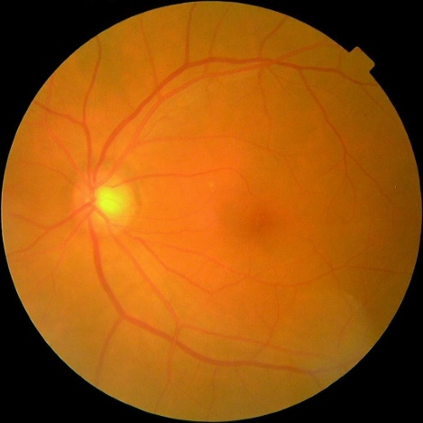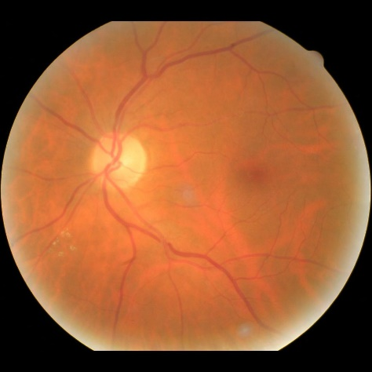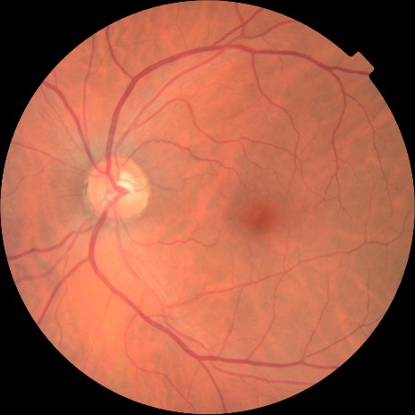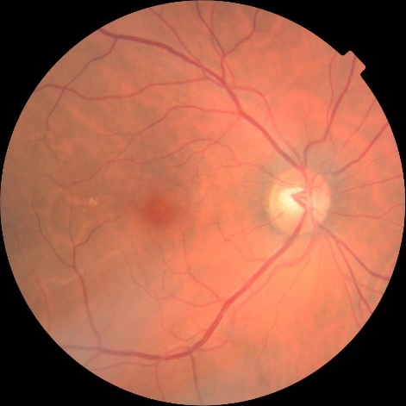

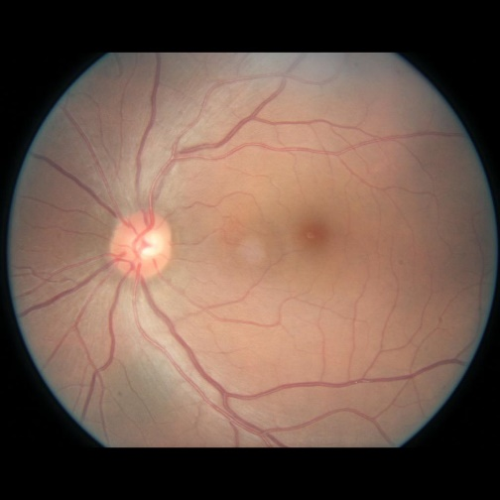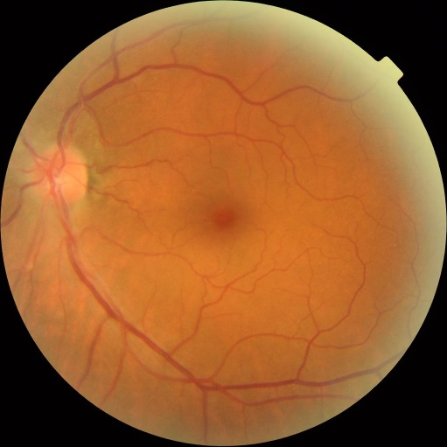

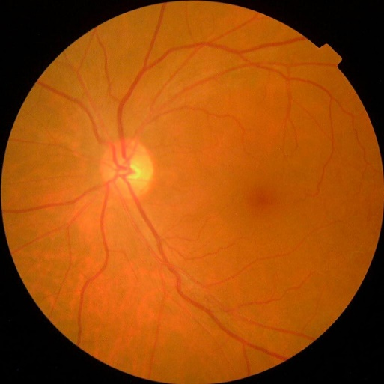

Karanlık diye çıkanlar:

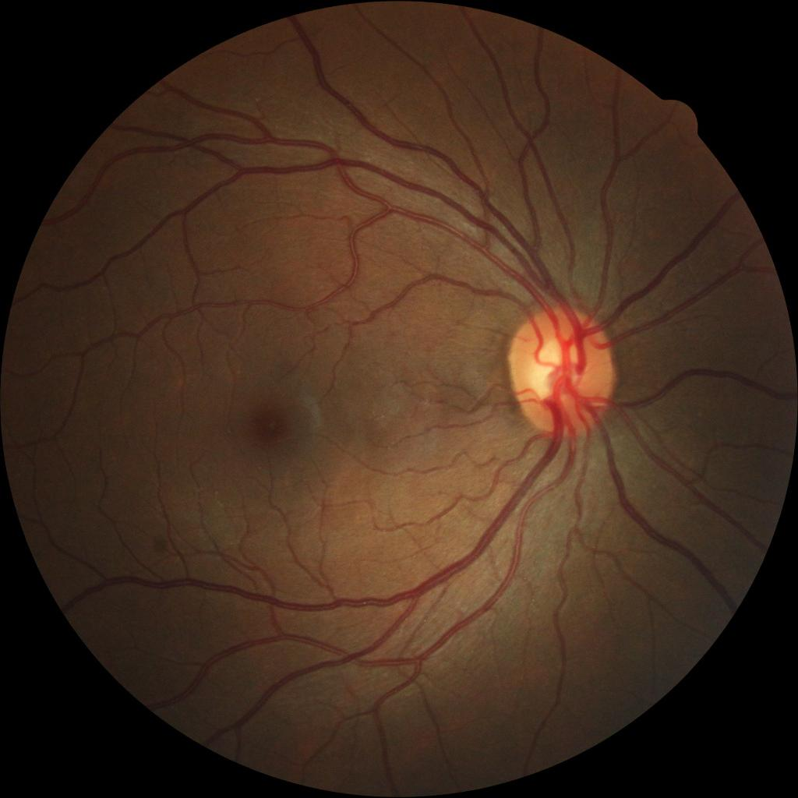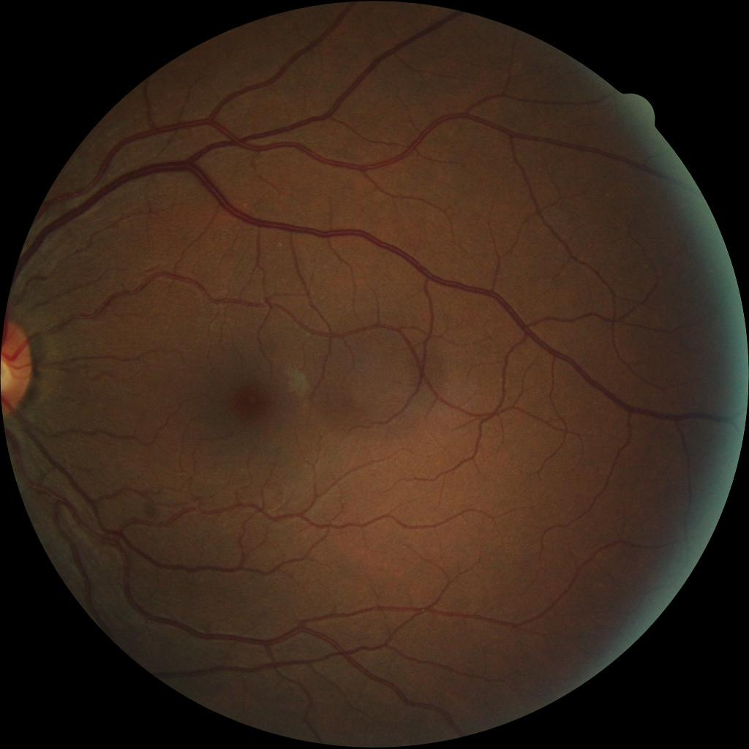

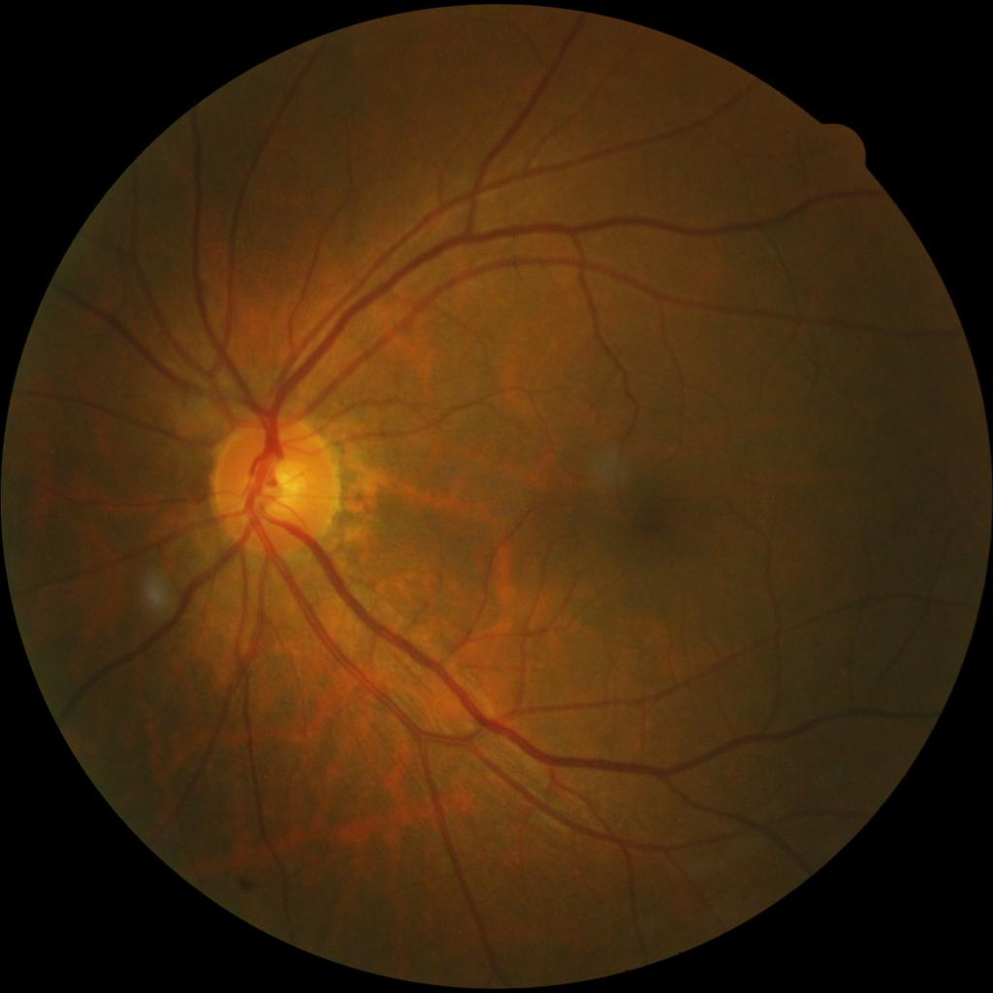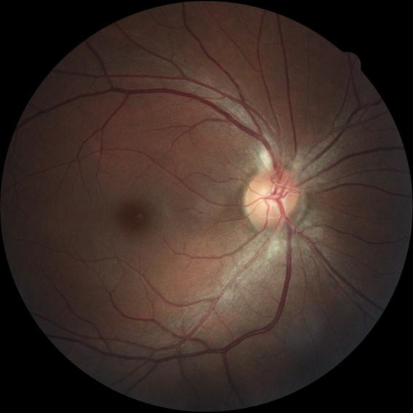

Karanlık olabilir diye çıkanlar:

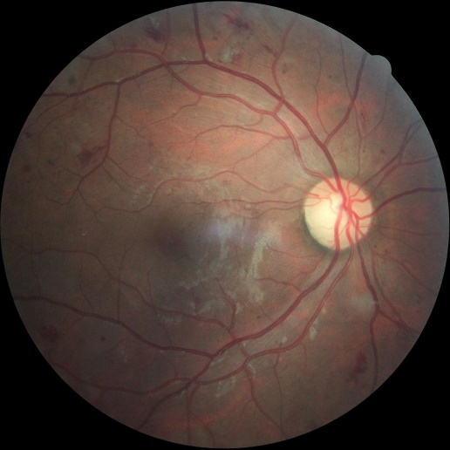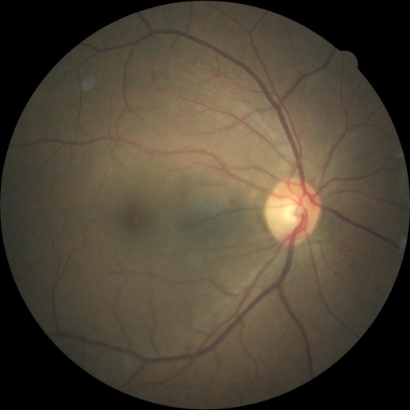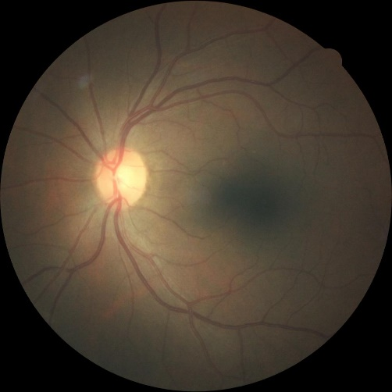 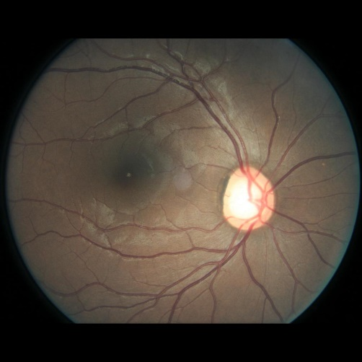

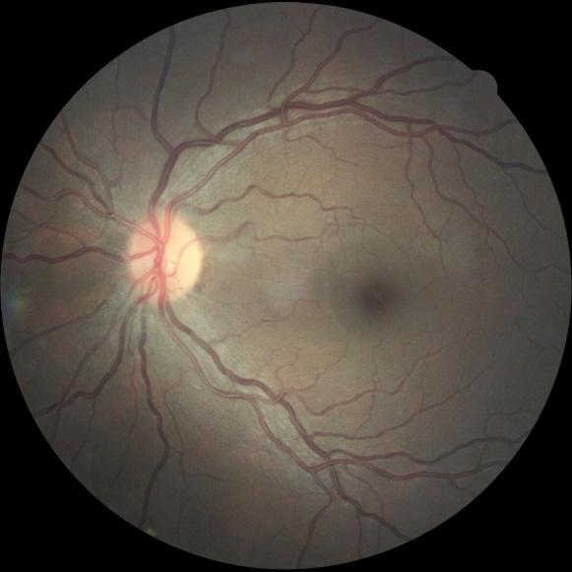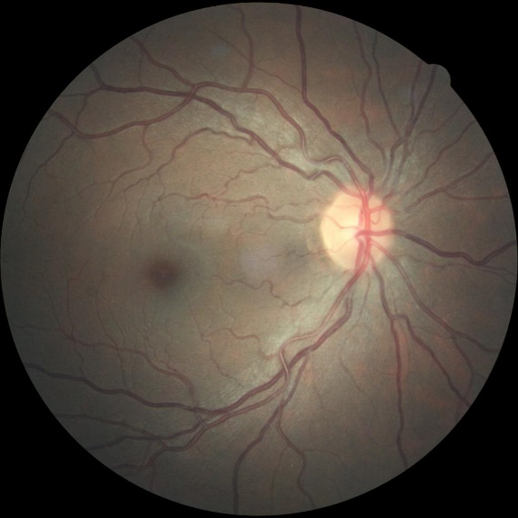

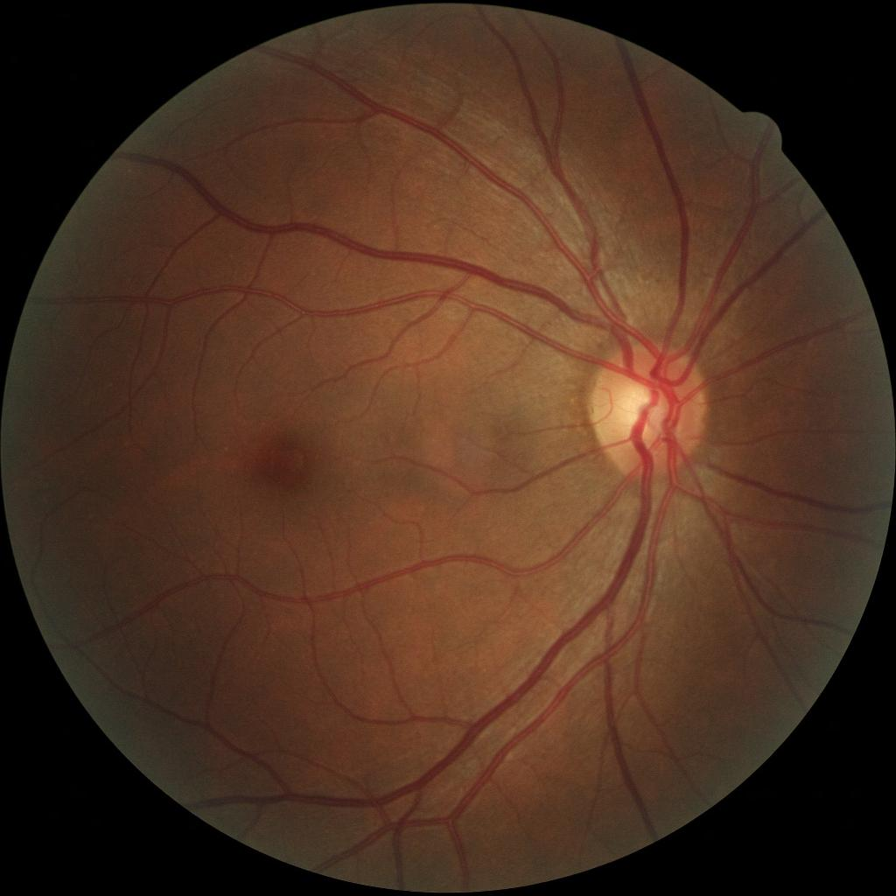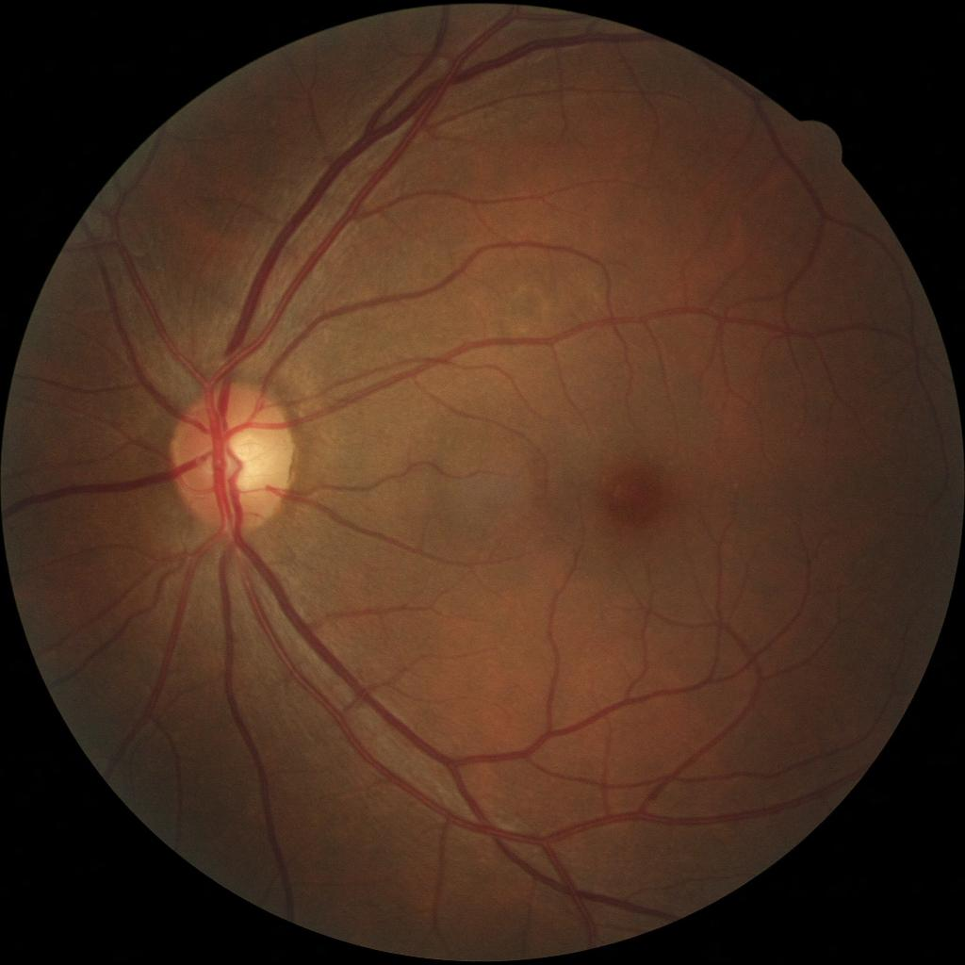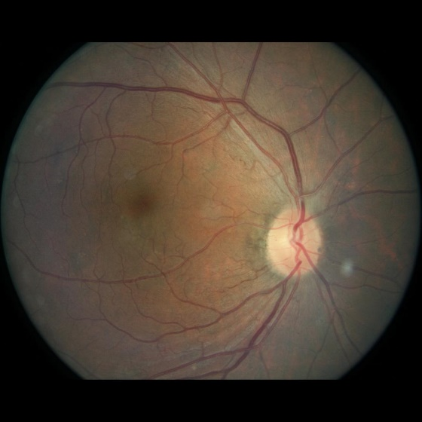

Karanlıkta güzel sonuçlar verdiğini düşünüyorum.

Karanlık fotografları ayrıt edebilmek içinse ilk olarak histrogramdaki siyah değerleri sildim yani histogramda 0-5 aralıgını kaldırdım. Başka bir arrayı histrogramın ilk 5 valuesnin silinmiş haline eşitledim. Ayırca tüm histogramı dolaşacağım için beyaz değerleride sildim yani 250-256 aralığınıda kaldırdım.

Yani histr1=histr[5:250] şeklinde eşitleme yaptım. Nöylelikle siyah değerlerden kurtuldum . Karanlik fotograflar genelde 150 ve daha aşağısında histogramda yüklseme yapıyordu ve histogram değerlerini inceleyince genelde bu değer 6 bin ve üzeriydi ve 150 den sonra yüksek bir değeri yoktu.

Histogramın tüm sırasında 6000 den büyük değer nerede geliyor onu hesapladım ve sonuçları inceleyerek if statementi kurdum. Eğer 6000 den büyük bir değere erken ulaşmışsa demekki fotograf karanlık oluyor. Eğer sonlara dogru ulaşmışsa yani 150 dan sonra 6000 e ulaşıyorsa fotograf uygun oluyor gibi bir mantık kurdum.

Overexposed çok güzel çalışmıyordu ama karanlık gayet güzel çalışıyor.

histr1=histr[5:250]

for i in range(1,245):

if(histr1[i]>6000):

break;

else:

counter=counter+1

elif(counter<45):

print('karanlik')

elif(counter<65 and counter>45):

print('Karanlik olabilir')

Karanlık datasetinde de sonuç böyle geldi.

1

karanlik

2

karanlik

3

karanlik

4

karanlik

5

karanlik

6

karanlik

7

karanlik

8

karanlik

9

karanlik

10

karanlik

11

karanlik

12

karanlik

13

Karanlik olabilir

14

karanlik

15

Karanlik olabilir

16

Karanlik olabilir

17

Karanlik olabilir

18

Karanlik olabilir

Karanlık olablir diye gelen imageler:

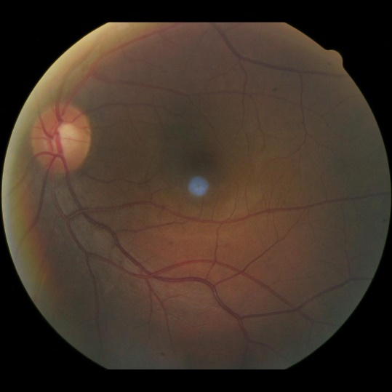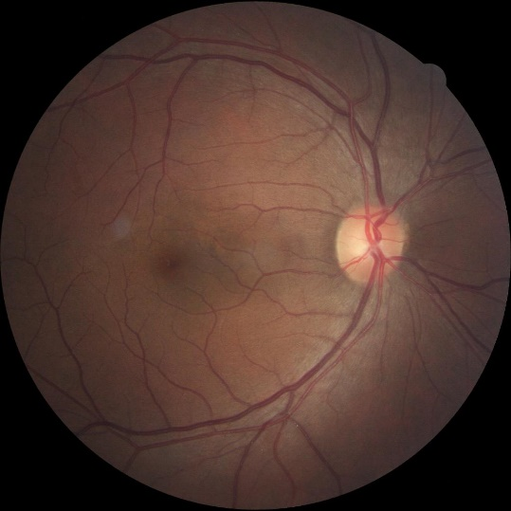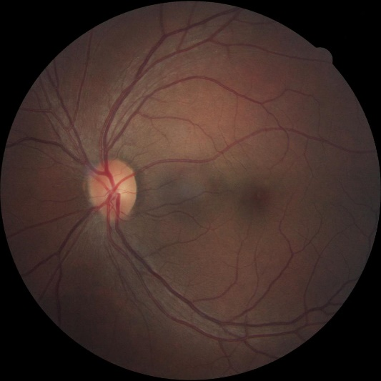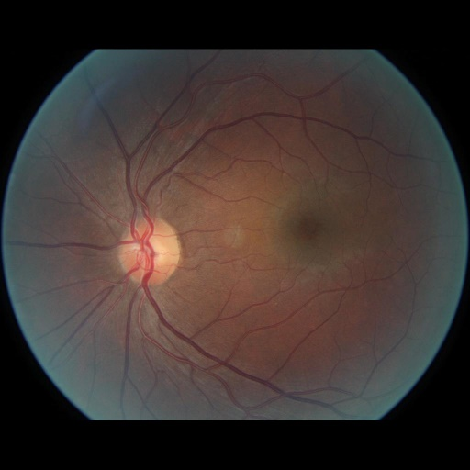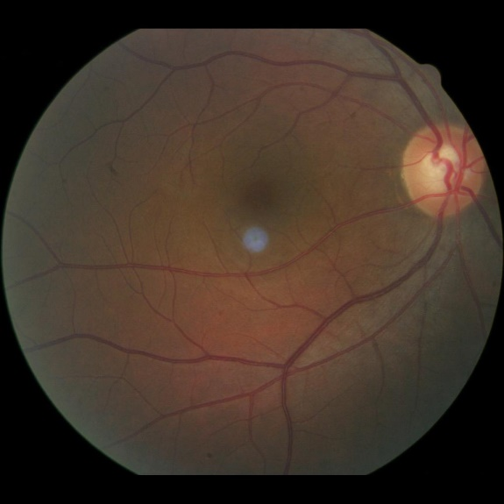

Sonuç olarak karanlıkta sağlıklı çalışıyor diyebilirim ancak geri kalanında çok iyi değil.

Birde overexposed için deneyebileceğim ya da aklıma gelemeyen bir şey var mı bilmiyorum.

Eğer bir yol bulabilseydim önceki yazdıgım koda göre kat kat hızlı çalışacaktı ancak ilerleyemedim.